**ORIENTAÇÕES:**

1. Conforme consta no Edital 01/2025/PGA/CCA/UFSC, a prova é **individual**, devendo ser respondida no número de linhas delimitadas para cada questão.
2. O tempo para a resolução da prova será de até 4 horas. Assim, você deverá iniciar a prova às **14h00** e enviá-la para o e-mail [**selecao.ppga@contato.ufsc.br**](mailto:selecao.ppga@contato.ufsc.br) (sem acentos) até às **18h00**, quando se encerra o tempo de realização da prova. Envie em formato WORD ou PDF.
3. Coloque **apenas seu número de inscrição** na prova no local indicado. **O Candidato não deverá fazer qualquer identificação pessoal em outro local da prova, sob a pena de ser eliminado.**

**OBS 1:** A prova é composta por 2 questões dissertativas. Todas as questões têm o mesmo peso.

**OBS 2:** A banca examinadora avaliará e pontuará o candidato com base nos seguintes critérios: domínio e precisão do conhecimento na área objeto do processo seletivo; coerência na construção do argumento, poder de síntese e precisão lógica do raciocínio; forma de expressão, considerando a fluência discursiva em termos de correção linguística, coesão e coerência.

**OBS 3:** Observe atentamente o **número de linhas máximo** permitido para resposta, após o enunciado de cada questão, conforme linhas enumeradas contidas após o enunciado destas. **Respeite a formatação** para inserir suas respostas (Times New Roman 12, espaçamento entre linhas 1,5).

**OBS 4:** A banca examinadora utilizará ferramentas para identificar o uso de Inteligência Artificial (IA) na elaboração das respostas das questões. Em sendo identificado o uso de IA, será atribuída nota “zero” ao candidato(a) e o mesmo(a) será desclassificado(a) do processo seletivo.

**QUESTÃO 1:**

Nos últimos anos temos acompanhado o aumento dos eventos climáticos extremos e outros problemas decorrentes da falta de sustentabilidade das atividades agrícolas e de outras ações voltadas ao desenvolvimento do meio rural. Apresente uma proposta sucinta de pesquisa relacionada às Linhas de pesquisa do Programa (<https://ppgagro.posgrad.ufsc.br/aclp-mestrado/>) e que contemple medidas que possam, ao longo do tempo, minimizar os efeitos dos eventos climáticos extremos e/ou atacar questões correlacionadas à sustentabilidade do espaço rural, citando as ODS passíveis de serem atendidas, conforme as 17 ODS da Agenda 2030 da ONU. Em sua resposta, os seguintes itens devem ser contextualizados: Introdução/Hipótese, Objetivo, Metodologia (sintetizada), Resultados esperados. Na Introdução, destaque o problema de pesquisa a ser investigado.

**QUESTÃO 2:**

# De acordo com a publicação “Latin America and the Caribean regional overview of food security and nutrition” (<https://openknowledge.fao.org/handle/20.500.14283/cd3877en>), a frequência de eventos climáticos extremos aumentou consideravelmente nas últimas décadas na América Latina e no Caribe, conforme figura 1 abaixo.

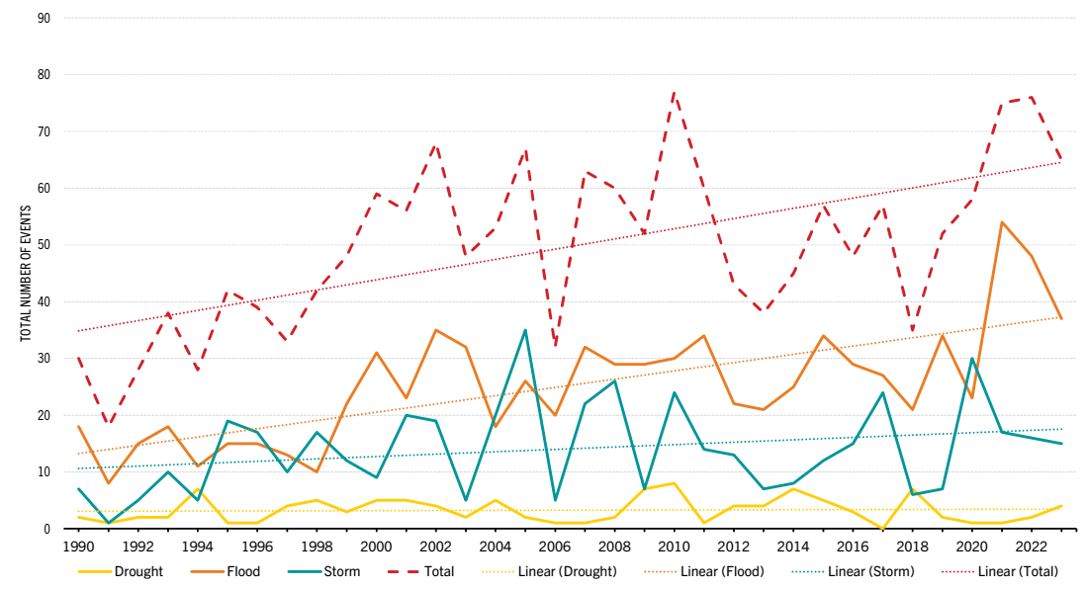

Figure 1. Number of extreme climate events in Latin America and the Caribbean by type.

Pergunta-se:

a) Interprete a figura acima descrevendo as principais mudanças climáticas que ocorreram no período destacado no gráfico;

b) Na publicação mencionada, o texto “Governança para segurança alimentar e nutricional”, conforme reproduzido abaixo, traz elementos sobre processos e mecanismos para tomada de decisões na implantação de ações concretas. Faça a interpretação desse texto, de forma resumida, abordando esses elementos. NÃO SERÃO ACEITAS TRADUÇÕES, faça a sua interpretação do conteúdo.

GOVERNANCE FOR FOOD SECURITY AND NUTRITION

Food security and nutrition governance refers to the formal and informal rules, organizations and processes through which public and private actors coordinate their interests, and to the decisions relevant to food security and nutrition that are made and implemented in a given country on behalf of the members of that society. Therefore, this concept involves the set of processes, structures and mechanisms through which decisions are made and resources are managed in the field of food security and nutrition at the regional, subregional, national and subnational (territorial) levels.

Governance is essential for food security and nutrition as it implies that countries have the appropriate basic structure – laws, policies, plans, strategies and/or programmes – in place to protect the right to adequate food and prevent all forms of malnutrition, while facilitating access to healthy diets. In addition, governance is key to accelerating agrifood resilience and ensuring access to and the effective use of financial resources for achieving food security and nutrition.

Governments play a key role in governance for food security and nutrition to improve regulatory frameworks, policies and plans that contribute to eradicating hunger, improving food security and reducing malnutrition. Also, they can facilitate the allocation of budgets and investments and the coordination between the different ministries and sectors required for the transformation of agrifood systems.

Effective governance means promoting and safeguarding a democratic, peaceful and stable Society and an enabling environment in which individuals can feed themselves and their families in freedom and dignity. This requires promoting secure and equitable access to natural resources, fostering inclusive decision-making processes that involve local communities, Indigenous Peoples, women, and youth, and forging public-private partnerships with mechanisms for accountability.

In relation to the organizational model regarding food security and nutrition, at the national level it is common to find councils (for example, the National Council for Food and Nutrition Security and Sovereignty [CONASSAN] in the Dominican Republic), committees, commissions (such as the National Food and Nutrition Security Commission in Belize* or the National Council for Food Security and Nutrition [CONSEA] in Brazil), boards or secretariats (such as the Secretariat of Food Security and Nutrition of the Presidency of the Republic [SESAN] in Guatemala, Panama’s National Secretariat for the Food and Nutrition Security Plan [SENAPAN] and Chile’s Executive Secretariat of the Choose Healthy Living System). Whatever form they take, these organizations are responsible for planning, coordinating, and even implementing food security and nutrition policies. For example, national food and nutrition security councils may act as an advisory body to high-level authorities in designing policies and guidelines to ensure the human right to adequate food. These councils have been effective in promoting the realization of the right to food and encouraging civil society participation.

Furthermore, to achieve decentralization and compliance with the objectives regarding food security and nutrition, as well as to accelerate compliance with the 2030 Agenda, local councils and committees are key. For example, in Colombia there are territorial committees (at the departamental and municipal level) for food security and nutrition, while in Guatemala there is the Municipal Commission of Food and Nutrition Security (COMUSAN), and in Costa Rica there are Cantonal Councils for Food and Nutritional Security (COSAN).

Governance is essential for repurposing policy support by establishing and enhancing coordination mechanisms both between institutions, which are often fragmented, and between different levels of governance, as well as for implementing measures of monitoring and evaluation. Furthermore, it is also important to promote the integration of food security and nutrition and climate issues into diferente sectors or policy areas to achieve a more coherent and integrated approach to the implementation of policies and solutions for agrifood systems transformation.

Climate variability and extremes can have a negative impact on the four dimensions of food security and nutrition in different but related ways, heterogeneously affecting the population and their livelihoods and requiring a multisectoral response. This situation requires strong coordination across different ministries, public services and agencies, as well as with other actors that have a role in agrifood systems transformation. Investing efforts and resources in food security and nutrition governance is key to adopting a multisectoral approach to achieve more efficient, inclusive, resiliente and sustainable agrifood systems that guarantee the right to adequate food.

**As próximas páginas são destinadas as respostas das questões. Apenas se identifique pelo número de sua inscrição. Não coloque seu nome em nenhum lugar deste documento.**

**N. de inscrição do candidato:**

**Resposta da Questão 1** (**até 60 linhas**)**:**

**N. de inscrição do candidato:**

**Resposta da Questão 2a** (**até 30 linhas**)**:**

**N. de inscrição do candidato:**

**Resposta da Questão 2b** (**até 20 linhas**)**:**